Tillsynsbegäran – information om höga naturvärden i avverkningsanmälan A 24202-2023 i Gotlands kommun
Detta dokument behandlar höga naturvärden i avverkningsanmälan A 24202-2023 i Gotlands kommun. Denna avverkningsanmälan inkom 2023-06-02 och omfattar 2,5 ha.
Vi begär härmed att Skogsstyrelsen fattar beslut enligt miljöbalken som säkerställer att skogens höga naturvärden bevaras samt säkerställer att EU-lagstiftning efterlevs och att artskyddsbrott förhindras. Vi önskar även ta del av de ställningstaganden och beslut som myndigheterna meddelar till följd av aktuell avverkningsanmälan och föreningens inlaga (se 34 § förvaltningslagen).
Nedan beskrivs fynd av naturvårdsarter som gjorts i det avverkningsanmälda området.

Naturvårdsarter
I avverkningsanmälan har följande 15 naturvårdsarter hittats: grönfjällig fjällskivling (VU), gulsträngad fagerspindling (VU), läderdoftande fingersvamp (VU), odörspindling (NT), äggspindling (NT), anisspindling (S), bittervaxing (S), blå slemspindling (S), diskvaxskivling (S), kalktallört (S), kryddspindling (S), olivspindling (S), rödbrun jordstjärna (S), strimspindling (S) och svavelriska (S). Av dessa är 5 rödlistade. För rödlistade arter har rödlistekategorin angivits inom parentes. Arter som är signalarter enligt Skogsstyrelsen har markerats med (S).
De påträffade naturvårdsarterna är ett tydligt kvitto på att detta rör sig om en skog med höga naturvärden. I Figur 1 visas en karta över det avverkningsanmälda området, där samtliga fyndplatser för naturvårdsarter som finns registrerade på Artportalen har markerats.
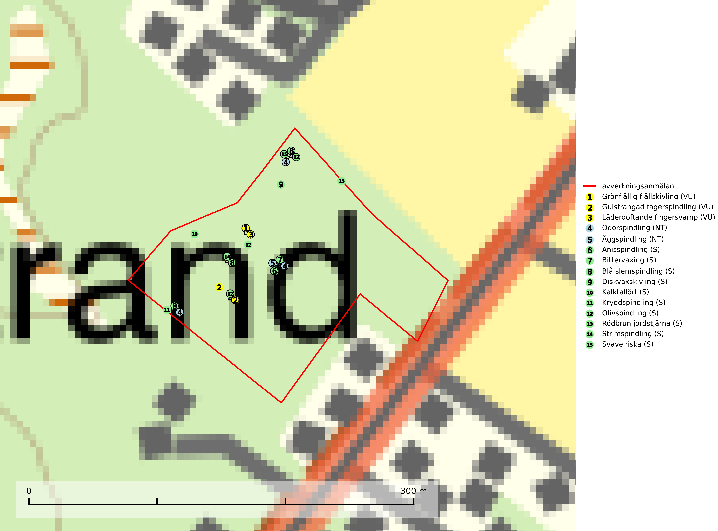
Figur 1. Fyndplatser för naturvårdsarter i det avverkningsanmälda området (röd linje). Markörer utan svart kant är placerade på fyndplatsen. Markörer med svart kant är placerade vid sidan av fyndplatsen och har ett svart streck som visar fyndplatsens exakta position. Kartans mittpunktskoordinat är N 6376406, E 688301 i SWEREF 99 TM.
Grönfjällig fjällskivling (VU) är en mycket sällsynt förnasvamp som växer på näringsrika ställen i löv- eller blandskog. Den tycks föredra kalkrik mark. Söderut är den ofta funnen i bokskog. De fåtaliga växtplatserna måste alla säkerställas och arten bör eftersökas i liknande miljöer på andra håll. För att gynna arten fordras att fler lövskogar på kalkrik mark skyddas och brukas på ett för svampfloran ändamålsenligt sätt. Grönfjällig fjällskivling är placerad högst upp i Skogsstyrelsens värdepyramid för bedömning av skog med höga naturvärden (SLU Artdatabanken, 2024; Nitare & Skogsstyrelsen, 2019).
Gulsträngad fagerspindling (VU), som bildar mykorrhiza med tall och gran i luckig kalkbarrskog, har sin huvudsakliga utbredning på Gotland samt enstaka fynd på norra Öland. Arten är placerad högst upp i Skogsstyrelsens värdepyramid för bedömning av skog med höga naturvärden och hotas av slutavverkningar av äldre kontinuitetsbarrskog. Lokaler med arten måste skyddas från avverkning och kalkbrytning. Gulsträngad fagerspindling är globalt rödlistad som sårbar (VU) vilket innebär att Sverige har ett internationellt ansvar för arten (SLU Artdatabanken, 2024; Nitare & Skogsstyrelsen, 2019; IUCN, 2019).
Läderdoftande fingersvamp (VU) bildar mykorrhiza med gran i örtrik äldre barrskog, ofta på kalkrik mark. Den har en speciell doft som kan påminna om nytt skoläder (skoaffär), därav det svenska namnet. Den totala populationen i landet bedöms ändå ha minskat starkt och fortsatt kommer att minska då arten är knuten till en bördig äldre kalkgranskogsmiljö som successivt avverkas och där få områden alltjämt är formellt skyddade. All form av hårdhänt skogsavverkning på eller i närheten av växtplatsen missgynnar arten. Artens huvudsakliga koppling till produktiva äldre granskogar med hög bonitet gör den särskilt utsatt för slutavverkning. Samtliga lokaler bör undantas från rationellt skogsbruk och få ett områdesskydd (SLU Artdatabanken, 2024; Nitare & Skogsstyrelsen, 2019).
Odörspindling (NT) bildar mykorrhiza med gran och tall i örtrik kalkbarrskog. Den uppträder huvudsakligen i äldre barrskogar så kallade ”bondeskogar” med en lång trädkontinuitet. Minskningstakten uppgår till 15 % inom 50 år och bedöms vara nära gränsvärdet för Sårbar (VU). (A2c+3c+4c). Virkesrika, äldre barrskogar med hög bonitet, på bättre jordar är en bristvara i befintliga, skyddade områden i Sverige och fler örtrika barrskogar med trädkontinuitet måste skyddas i större utsträckning än vad som tidigare gjorts. Områden med odörspindling bör inte gallras eller plockhuggas om inte huggningen efterföljs av skogsbete (SLU Artdatabanken, 2024).
Olivspindling växer uteslutande på näringsrik och kalkhaltig skogsmark där den huvudsakligen bildar mykorrhiza med gran och tall. Svampen är en typisk representant för kalkgranskogens särpräglade och rika svampflora. Kalavverkning är ett hot mot arten, eftersom den sannolikt kräver lång kontinuitet av äldre träd. Populationerna i landet bedöms därför minska beroende på slutavverkning av äldre barrskog på kalkhaltig mark (SLU Artdatabanken, 2024; Nitare & Skogsstyrelsen, 2019).
Rödbrun jordstjärna lever som nedbrytare i mer eller mindre basiska, ofta kalkrika jordar i tallskog, men även i askskog och blandskog. Artens växtplatser och närliggande skogsmiljö undantas från slutavverkning och genomgripande gallringar eller röjningar av enbuskar i vars barrmattor den lever (SLU Artdatabanken, 2024).
Äggspindling (NT) bildar mykorrhiza med gran i äldre ängsgranskog på kalkrik mark och kräver sannolikt lång kontinuitet av äldre träd. Arten bedöms ha minskat med mer än 15 % över de senaste 50 åren, p.g.a. slutavverkning av äldre skog och minskningstakten för den svenska populationen bedöms vara nära gränsvärdet för Sårbar (VU). (A2c+3c+4c). På artens växtplatser måste skogsbruk ske med stor försiktighet eftersom de ofta innehåller ett stort antal sällsynta och hotade arter. Lokaler med rika förekomster bör betraktas som nyckelbiotoper och helt undantas från avverkning. Äggspindling är globalt rödlistad som nära hotad (NT) vilket innebär att Sverige har ett internationellt ansvar för arten (SLU Artdatabanken, 2024; Nitare & Skogsstyrelsen, 2019; IUCN, 2019).

